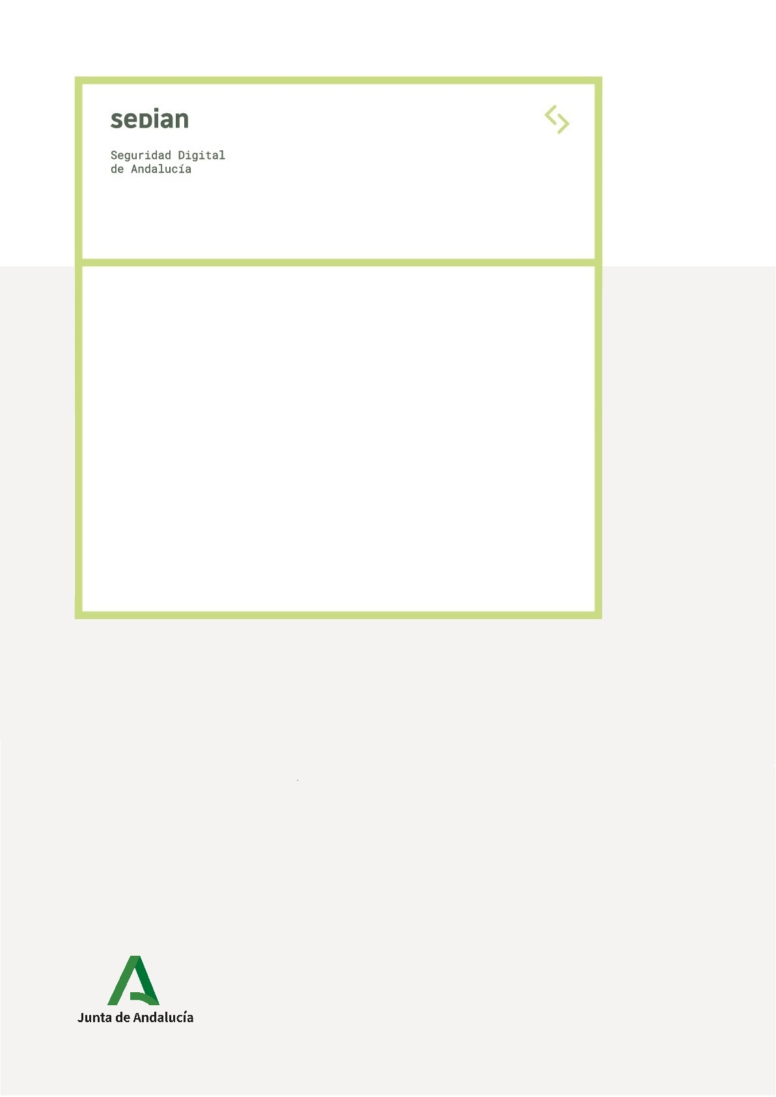
Tipo de documento: Impreso
Autor del documento: AndalucíaCERT
Código del documento: CERT-IMP-012-00-[CERT-PG-101]
Edición: 1
Categoría: Uso interno por la Comunidad
Fecha de elaboración: 26/03/2021
Impreso
Formulario de acceso a indicadores de compromiso
TLP:GREEN

Formulario de acceso a la compartición de indicadores de compromiso
Este formulario tiene como objetivo la aportación de información para la suscripción de su Organismo al servicio de compartición de indicadores de compromiso (IOC – Indicator of Compromise) de AndalucíaCERT, Centro de Seguridad TIC; mediante el cual podrá tener acceso y descargar diversos indicadores de compromiso de ciberamenazas, tanto públicos como privados.

Datos a rellenar por el Organismo:
Organismo:
Red de acceso¹:
Persona responsable:
Correo electrónico²:
Alta Nueva | Modificación de Datos

¹ Especifique la dirección IP o red local de la oficina desde la que accederá a la web del repositorio de IOC. Además, desde esa red debe poder realizar una resolución de nombres interno y tener conectividad con el puerto 443 del nombre de dominio ioc.andcert.junta-andalucia.es.
² Se corresponde con el Punto Único (POC) de su Organismo.

Normas de uso
El suscriptor se compromete a revisar los logs para detectar intentos de acceso a los indicadores suministrados.
El suscriptor se compromete a gestionar los incidentes asociados y, si aplica, comunicarlos a AndalucíaCERT.
El Suscriptor y AndaluciaCERT tratarán toda la información intercambiada durante la operativa del servicio, salvo otra indicación expresa, como Confidencial – Difusión Restringida, a fin de evitar su revelación, publicación o difusión, con el mismo cuidado y discreción que el suscriptor emplea con la información similar de su propiedad que desea proteger, no revelar, no publicar, ni difundir.
El suscriptor se compromete a comunicar a AndalucíaCERT los cambios que puedan producirse sobre la figura del responsable designado, no asumiendo el Centro las responsabilidades que pueda derivarse de comunicaciones enviadas a destinatarios erróneos por falta de actualización de dicha información.

Potestad de modificación o cancelación del servicio
AndalucíaCERT se reserva el derecho a modificar las características de este servicio o a cancelarlo, a indicación de la Unidad de Seguridad TIC Corporativa y por motivos relacionados con la Política de Seguridad TIC de la Junta de Andalucía.

En …………………………., a …… de …………………………. de ………….
Firmado:

